**Литературная викторина по произведениям детских писателей.**

**Провела воспитатель: Сморж А. А.**

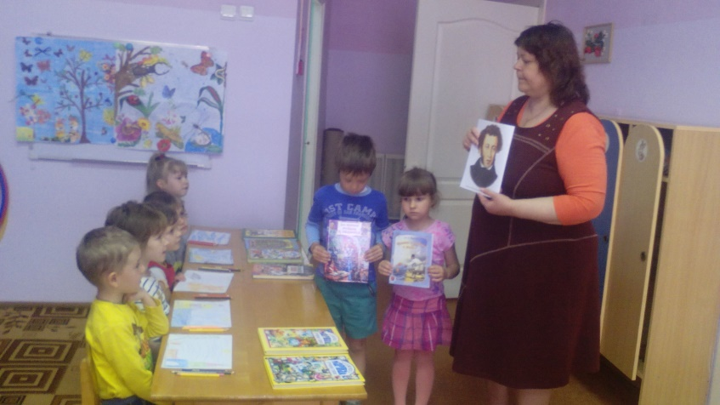

Воспитательные цели.

Формировать интерес дошкольников к литературным произведениям. Обогащать словарь детей.  Формировать навыки работы в команде, развивать коммуникативные способности, творческое мышление, познавательный интерес.

Предварительная работа.

·        Чтение произведений, стихов, сказок детских писателей: С.Я.Маршака, К.Е.Чуковского, С.В.Михалкова, А.А.Барто, А.С.Пушкина.

·        Беседы о творчестве писателей.

·        Разучивание стихов, отрывков из сказок.

**Ход НОД.**

Восп-ль – Сегодня мы с вами отправимся в уникальное путешествие по сказкам, произведениям, стихам известных детских писателей.

Чтобы нам было интересней путешествовать мы разделимся на две команды.

Стоящие от меня справа дети садятся на стульчики с правой стороны, и эта команда будет называться «Айболит». С левой стороны дети садятся на стульчики слева, эта команда «Мойдодыр». В каждой команде должны быть капитаны. Я предлагаю в команде «Айболит» капитаном Артема, в команде «Мойдодыр» - Настю.

 - Каждая команда за правильный ответ получит фишку. В конце викторины подсчитаем количество фишек, и объявим победителя.

 - Готовы?

Задание I

 - Угадайте название сказки по картинкам

1 – сказка «Федорино горе».

2 – сказка «Кошкин дом».

3 – «Сказка о рыбаке и рыбке».

4 – сказка «Муха-цокотуха».

5 – сказка «Мойдодыр».

6 – «Дядя Степа».

7 – «Где обедал воробей».

8 – сказка «Айболит».

Задание II. Это задание для капитанов команд.

«Доскажи словечко» во фразах и четверостишиях.

Задание:

А зубастый крокодил

Чуть меня … (не проглотил)

Вдруг из маминой из спальни,

Кривоногий и хромой,

Выбегает умывальник

И качает … (головой)

Муха по полю пошла

Муха … (денежку нашла).

В коридоре смех и топот,

В коридоре гул речей.

В кабинете – дядя Степа

На осмотре … (у врачей)

Спать пора!

Уснул бычок,

Лег в коробку … (на бочок)

- Нет, напрасно мы решили

… (прокатить кота в машине).

Задание III. Отгадайте из какого произведения эти слова.

Горе, горе крокодил

Солнце в небе проглотил

Наступила темнота

Не ходи за ворота    («Краденое солнце»)

 - Нам нужно вернуть солнышко. Давайте поиграем в игру «Пронеси солнышко», посмотрим какие вы ловкие и дружные.

Ход игры.

По сигналу по два участника от команды несут воздушный шар, зажав его между лбами, доходят до ориентира, обходят его, возвращаются к команде. Передают воздушный шар следующей паре, и становятся в конец колонны.

1, 2, 3 – иди (проводится игра, когда последняя пара принесет шарик к корзине, то появится на картинке солнышко).

 - Замечательно! Вот и вернули солнышко, и оно опять нам ярко светит.

Задание IV.  **Доскажи стихотворение…»**

- Первое задание называется «Доскажи стихотворение…». Я буду называть только первую строчку стихотворения, а вы должны будете досказать его полностью. Будьте внимательны!

- Уронили мишку на пол…

- Идет бычок, качается…

- Спать пора! Уснул бычок…

- Самолет построим сами…

- Я люблю свою лошадку…

- Нет, напрасно мы решили…

- Наша Таня громко плачет…

- У меня живет козленок…

- Матросская шапка, веревка в руке…

- Левой! Правой! Левой! Правой! На парад идет отряд!....

- Молодцы, ребята! За каждое правильно прочитанное стихотворение я вручаю вам по фишке.

 Задание V. Нарисуй картинку и назовите сказку.

 - Вот и завершилось наше путешествие по произведениям детских писателей. Вы молодцы! Пришло время подвести итоги.

